発行　千本フォトクラブ

発行責任元　役員会一同

発行編集者　日下部　茂

令和2年　　4月　26日

千本フォトクラブ会報

**1.　フォトカルチャー6月5日（金）9時30分　~　11時40分　片浜地区センター会議室**

**2.　6月例会開催日6月17日（水）13時30分 ~　16時00分　第二地区センター会議室**

**☆☆　2020年度より「デジタル学習塾とPC教室」を統合し「フォトカルチャー」として再編　☆☆  
※各開催の詳細については、開催時期が近づいてきましたら事務局より改めて案内があります。**

**3月と4月の例会について（中止）**

**⇒**「新型コロナウィルス」対策関連で中止となりました。

**2019年度クラブ総会（報告）**

1.総会開催日時：3月26日（木）9時30分

場所：片浜地区センター小1会議室

出席者：27名（委任状含む）

2.総会報告

**☆役員挨拶**

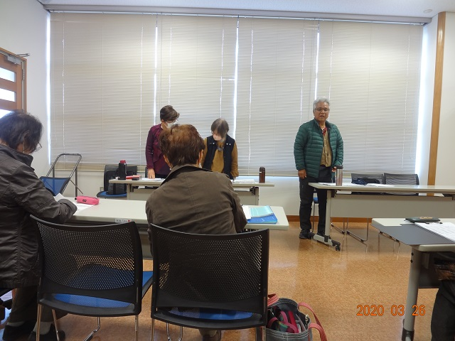

**☆主な議題**

1）2019年度報告（活動・決算・監査）

2）役員改正（案）

3）2020年度計画（案）（活動・予算）

4）質疑・応答・決議

5）専任講師ご挨拶

**次ページに続く⇒**

**第6回写真展（報告）**

**1.　第6回写真展の来訪者数は396名でした。**

**2.　写真展案内はがき　（「る」　　植松忠さん）**

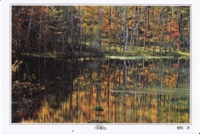

**3.　第6回写真展集合写真**

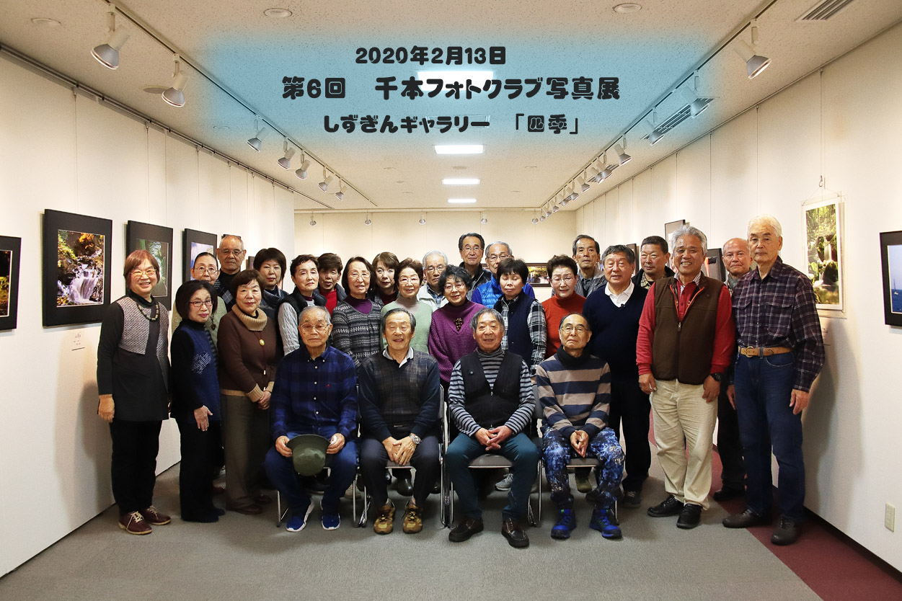

**お知らせ（1）**

**5月企画の「フォトカルチャー」と「例会」の実施については「新型コロナウィルス」対策関連で中止となりました。**

**お知らせ（2）**

**2月の予定**

**1）2/7（金）デジ学習　片浜地区センター**

**2）2/11（火）例会 第二地区センター**

**3）2/27（木）PC教室　 片浜地区センター**

**お知らせ（3）**

**3月の予定**

**1）3/6（金）デジ学習　片浜地区センター**

**2）3/18（火）例会 第二地区センター**

**✩3月例会時、2019年度総会を開催します。**

**3）3/26（木）PC教室 片浜地区センター**

**☆主な討議結果**

1）2019年度報告は承認された。

2）役員改正は以下で承認された。

会長：内田さん　事務局長：長倉さん

会計：足立さん　顧問：小俣先生

尚、新年度の渉外と企画の担当は役員会で

兼務する事になりました。

3）2020年度　計画（案）⇒（活動・予算）

計画（案）は会員へのアンケート結果を踏まえた検討会（3/6実施）、並びに予算（案）は役員会の検討を踏まえて提案されました。

討議の結果、以下の内容で承認されました。

**a）撮影会**

企画から好撮影情報を広報し希望者が多ければ

開催日を調整し「撮影会」として実施する。

会員からの希望地も随時受付しますとの事。

**b)互選会**

・互選会は２ヶ月に1回とし、一人1作品（A4サイズ）提出。投票は一人１作品で記名する。

なお、記名する目的は、選んだ作品が第一席になった時、選んだ理由を述べてもらうため。

・先生の選については互選会の対象作品の中から良い写真を1作品選んで頂く。

・もう一度見たい作品は互選会に続けて行う。

**c)個別添削**

**・**互選会のない月に個別添削の発表を実施する

・個別添削は2グループに分け、年6回実施。一人の添削は年3回。作品の提出は互選会の月とし提出作品（2Ｌサイズ）は2点以上でも可。

但し、添削作品は2点とし、先生が選定する。

（なお、可能な限り電子データも提出する）

**d)教室について（運用変更）**

・教室はデジタル教室とパソコン教室を一つに

して「フォトカルチャー（以後フォトカル）教室」として再編する。

・内容は先生の講義、プロの写真の撮り方等の勉強、写真に関するパソコン操作、レタッチ等の勉強、撮影会での写真の発表等を主とする。う。

**e)その他**

・謝礼の値上げ（年６万円⇒8万円に）

・会費の値上げ（年6千円⇒8千円に）

・写真展のハガキの選び方⇒互選会で選ばれた写真を大切にする意味で第一席、第二席の作品の中から選定する。

・互選会のテーマについて

　⇒役員会に一任した。

**☆２０２０年度　計画表**

|  |  |  |
| --- | --- | --- |
|  | **例会** | **フォトカル** |
| **場所** | **第二地区センター** | **片浜地区センター** |
| **時間** | **13時半～16時** | **9時半～11時40分** |
| **曜日** | **第３水曜日** | **第２金曜日** |
| **4月** | **15日（中止）** | **10日（中止）** |
| **5月** | **20日（中止）**  **個別添削（チーム1）** | **8日（中止）** |
| 6月 | 17日  互選会 | 5日  （第一金曜日） |
| 7月 | 15日  個別添削（チーム2） | 10日 |
| 8月 | 19日  互選会 | 14日 |
| 9月 | 16日  個別添削（チーム1） | 11日 |
| 10月 | 21日  互選会 | 9日 |
| 11月 | 18日  個別添削（チーム2） | 13日 |
| 12月 | 16日  互選会 | 11日 |
| 1月 | 20日  個別添削（チーム1） | 8日 |
| 2月 | 17日  互選会 | 12日 |
| 3月 | 17日  個別添削（チーム2） | 12日 |

**以上**